test_pthread程式主要是用來做pthread的壓力測試

1.至\build\openrtos執行test_pthread.cmd

2.開啟test_posixapi.cmd並執行build

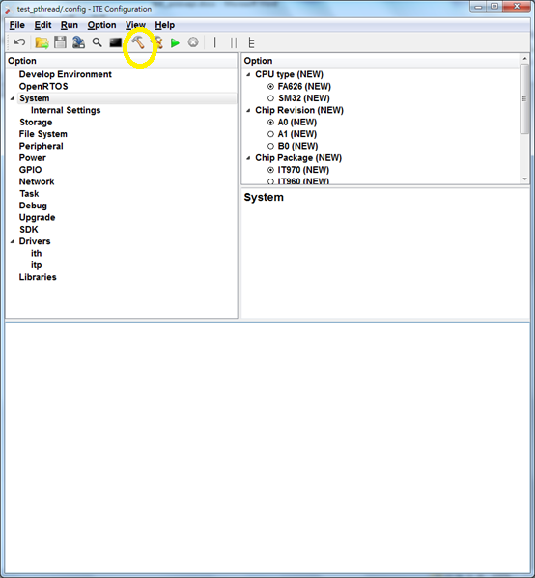

3.build完成後PC端透過ITE轉板連接至IT97X平台(平台需切至SPI-mode)

4.點選執行”RUN”即可將程式透過ITE轉板Loading至IT97X平台

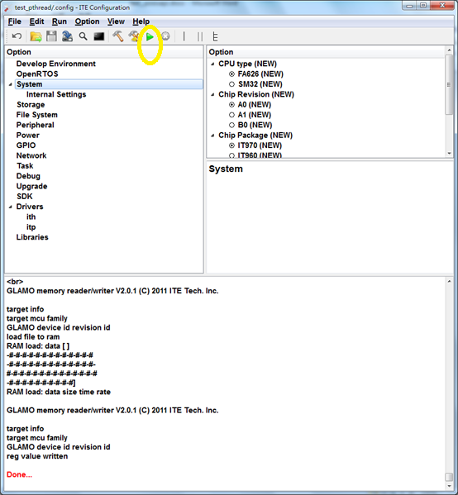

5.IT97X平台運行時會由UART所print message

